Transformer

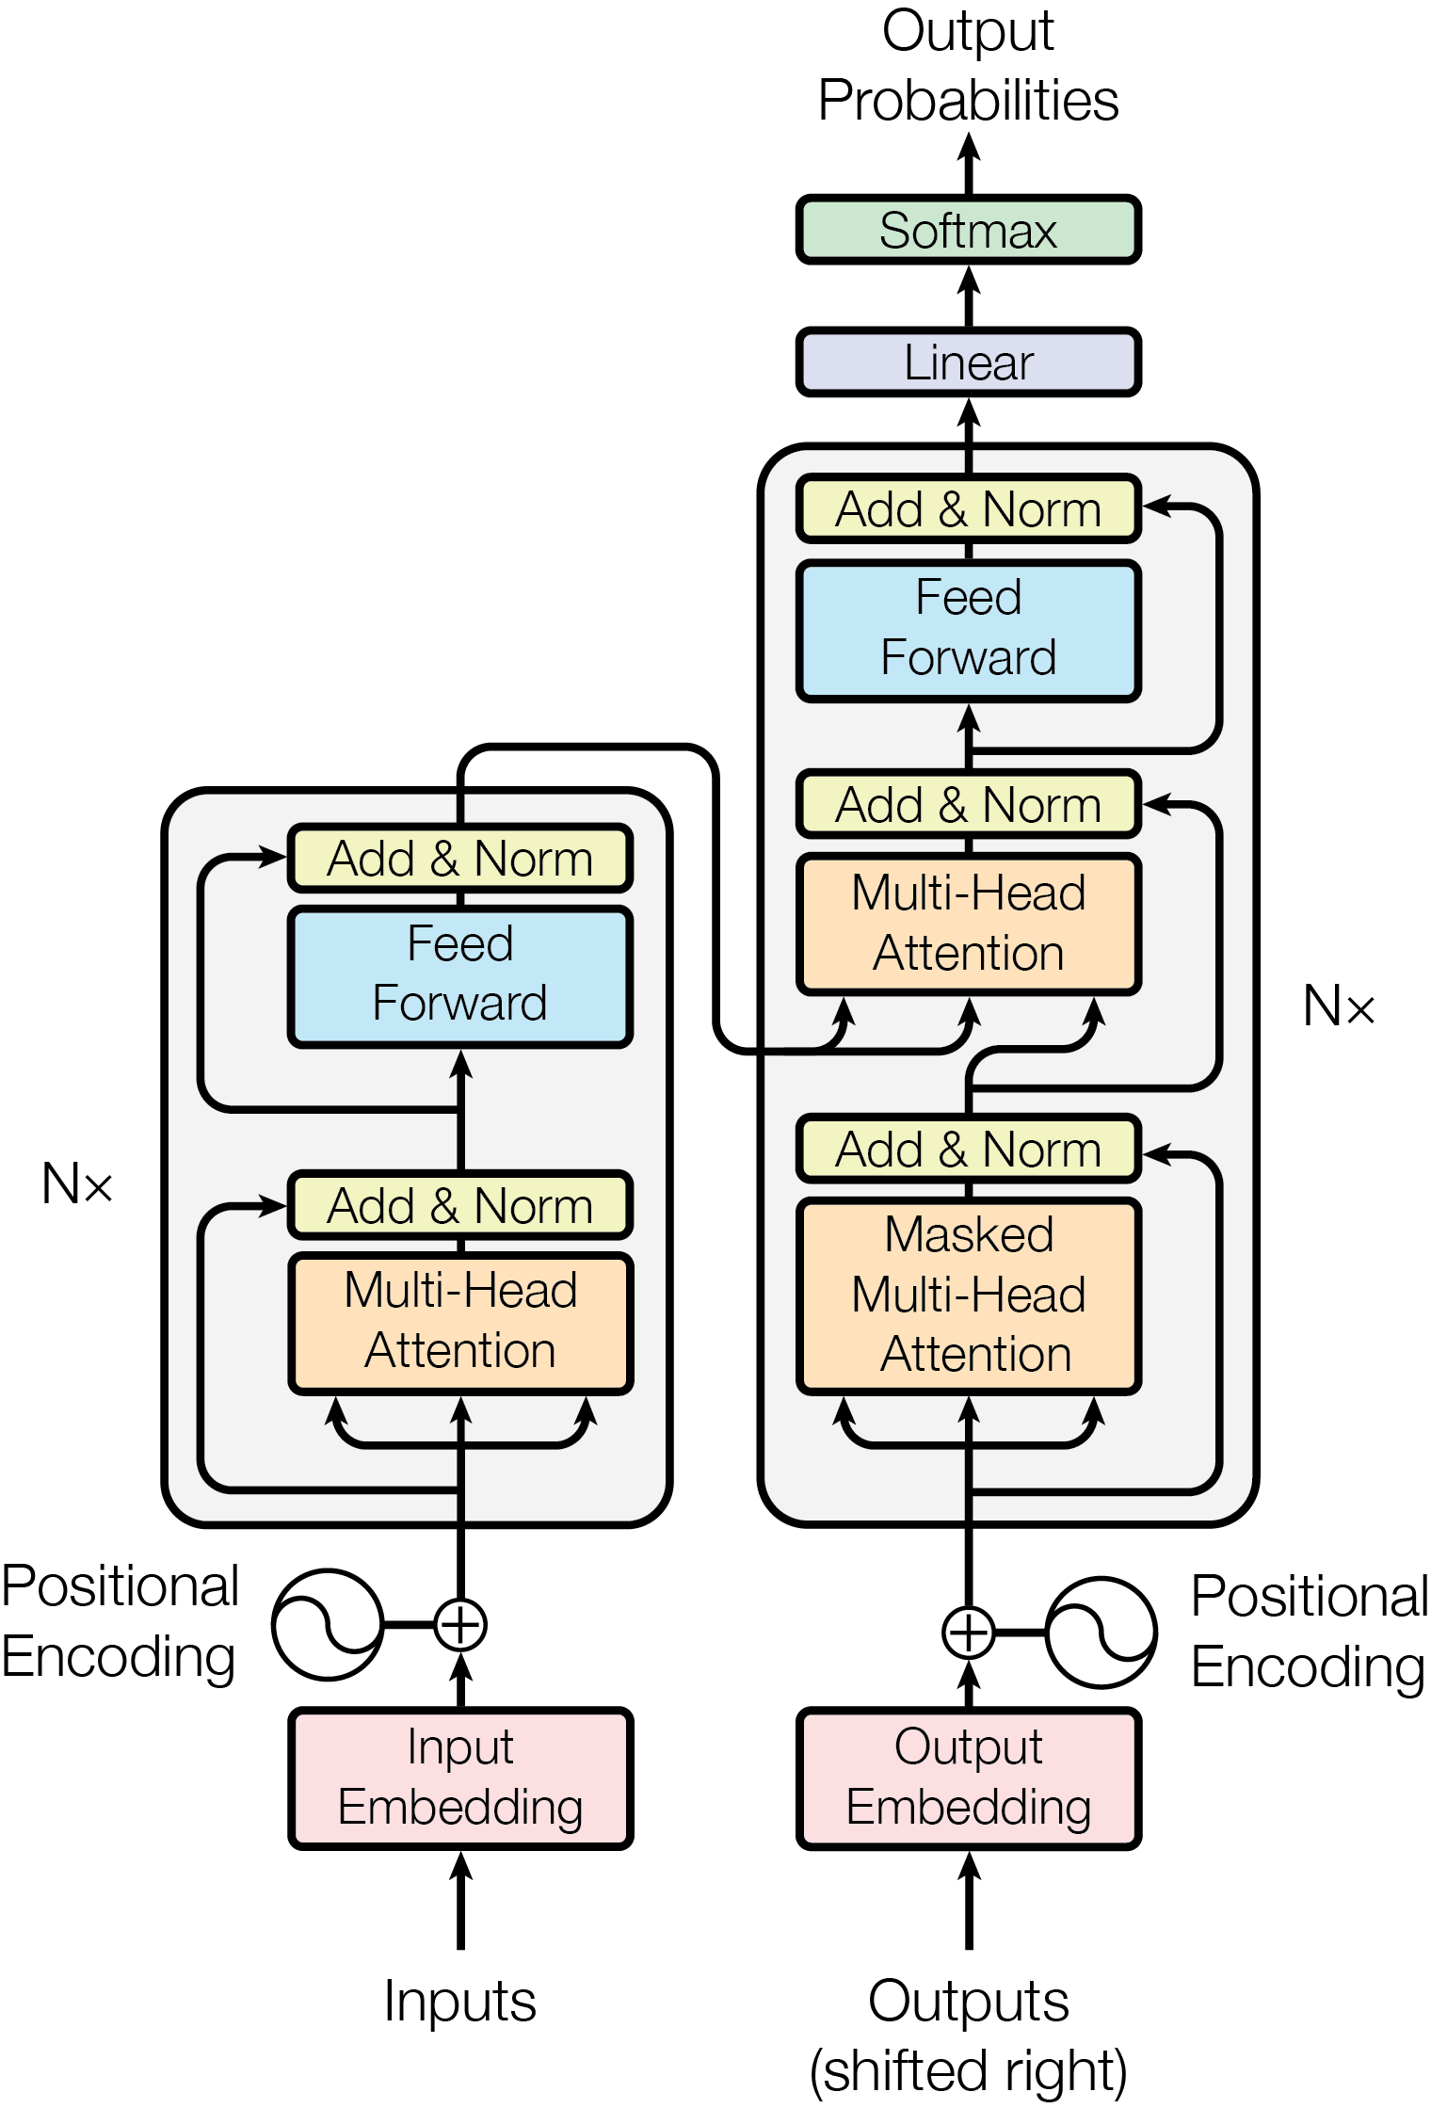

## Positional Encoding

由于自注意力机制是对所有输入元素进行加权求和，它无法区分序列中元素的顺序。因此需要位置编码来为输入序列中的每个位置添加位置信息

### 位置编码的形式

在论文中，位置编码使用正弦和余弦函数来生成，是一个与词嵌入维度相同的向量：

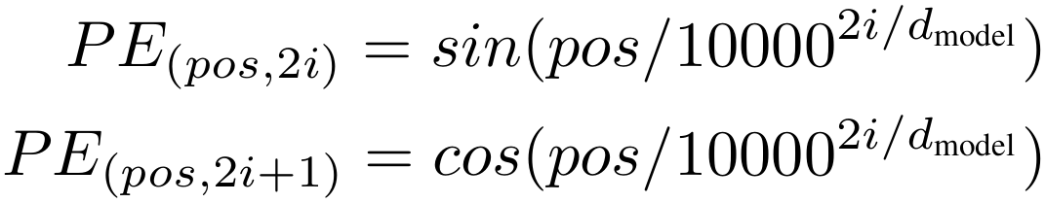

* *pos*是序列中的位置（从0开始）
* *i*是维度索引（从0开始）
* *d*model​是词嵌入的维度

### 其他位置编码方式

可学习的位置编码、相对位置编码、旋转位置编码（RoPE）

## Attention

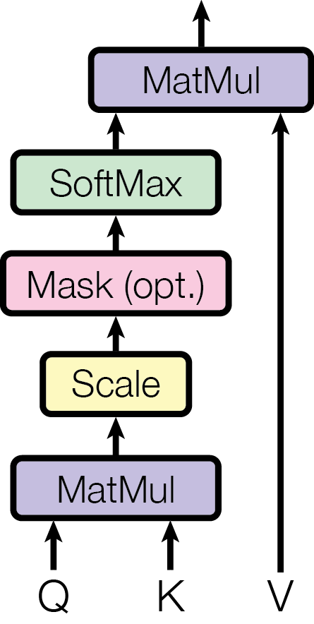

1. 输入：x维度为[batch_size, seq_length, embed_dim]
2. 线性投影：将输入x，分别乘以w_q, w_k, w_v，生成Q、K、V其中，w的维度都是 [batch_size, embed_dim, embed_dim]Q, K, V的维度都是 [batch_size, seq_length, embed_dim]
3. 计算注意力：

descript

## Multi-Head Attention

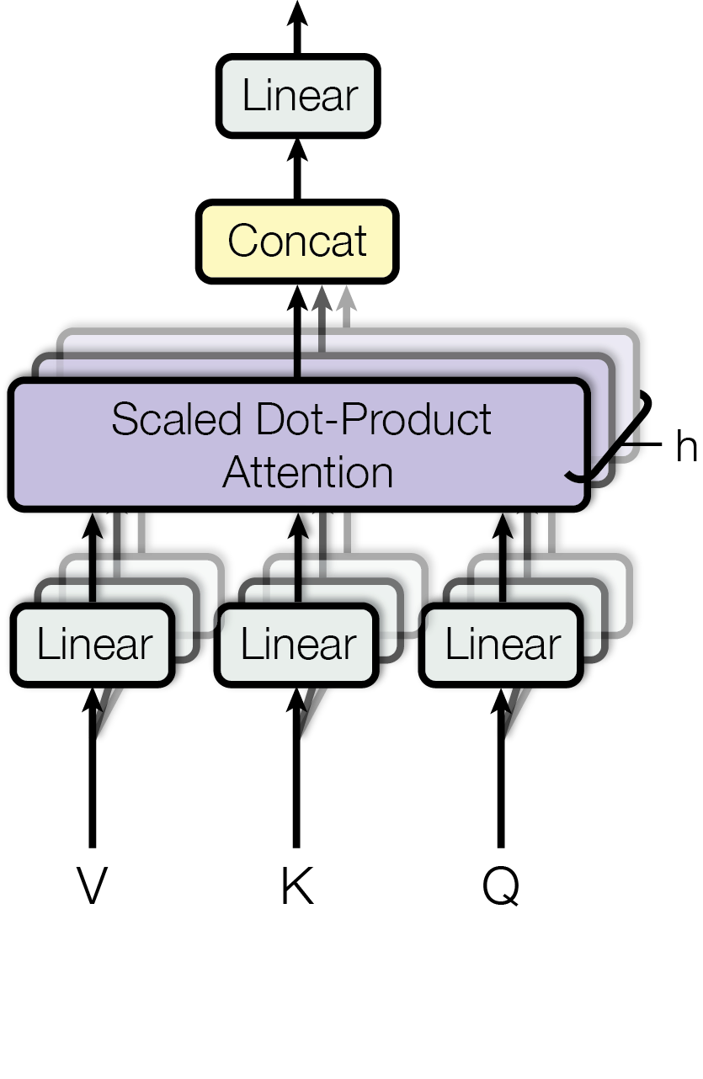

**和单头的区别：**

使用多组不同的线性投影（权重矩阵），将输入x投影到多个不同的子空间中。

每个头都有自己的QKV

1. 输入：x维度为[batch_size, seq_length, embed_dim]还需要输入头的个数 h
2. 线性投影：将输入x，对于第 H_i 个头，乘以w_q^i, w_k^i, w_v^i，生成Q_i、K_i、V_i其中，w的维度都是 [batch_size, embed_dim, d_k]d_k = embed_dim // h (head头数) d_k是子空间的维度Q_i, K_i, V_i的维度都是 [batch_size, seq_length, d_k]
3. 分别计算每个头的注意力
4. concat还原维度，做线性投影

class MultiHeadAttention(nn.Module):

def __init__(self, hidden_dim, nums_head) -> None:

super().__init__()

self.nums_head = nums_head

self.head_dim = hidden_dim // nums_head

self.hidden_dim = hidden_dim

self.q_proj = nn.Linear(hidden_dim, hidden_dim)

self.k_proj = nn.Linear(hidden_dim, hidden_dim)

self.v_proj = nn.Linear(hidden_dim, hidden_dim)

self.o_proj = nn.Linear(hidden_dim, hidden_dim)

def forward(self, x):

batch_size, seq_len, _ = x.size()

Q = self.q_proj(x)

K = self.k_proj(x)

V = self.v_proj(x)

q_state=Q.view(batch_size,seq_len,self.nums_head, self.head_dim).permute(0, 2, 1, 3)

k_state=K.view(batch_size,seq_len,self.nums_head, self.head_dim).transpose(1, 2)

v_state=V.view(batch_size,seq_len,self.nums_head, self.head_dim).transpose(1, 2)

# MatMul and Scale

attention_weight = (

q_state@k_state.transpose(-1, -2) / math.sqrt(self.hidden_dim)

)

# Mask (opt.)

if attention_mask is not None:

attention_weight=attention_weight.masked_fill(attention_mask == 0, float("-1e20"))

# Softmax

attention_weight = torch.softmax(attention_weight, dim=-1)

output_mid = attention_weight @ v_state

output_mid = output_mid.transpose(1, 2).contiguous()

output = output_mid.view(batch_size, seq_len, -1)

output = self.o_proj(output)

return output

## **为什么Q、K、V 相同**

自注意力机制中，Q、K、V都是从同一个输入序列*x*中生成的，是因为：

* **自注意力** 的目标是捕捉输入序列中元素之间的依赖关系，因此需要让每个元素同时作为Query、Key和Value
* 通过这种方式，模型可以计算每个元素与其他元素之间的关系，并生成上下文相关的表示

## Cross Attention

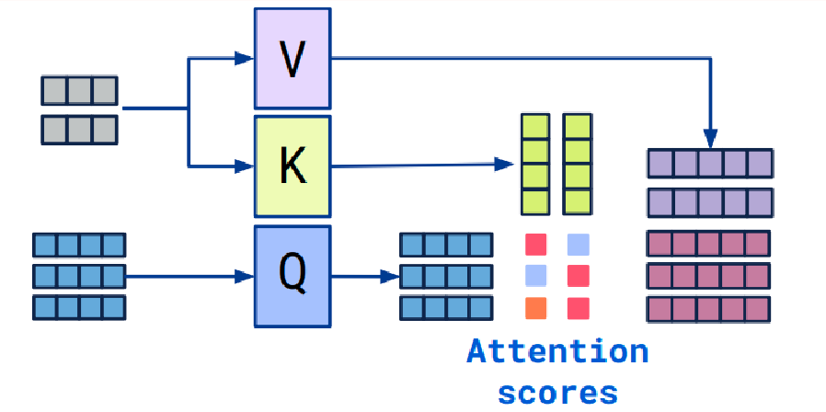

在Decoder的 **交叉注意力机制（Cross-Attention）** 中，Q、K、V 的来源不同：

* **Query (Q)**：来自 Decoder 的输入（目标序列）
* **Key(K)**和**Value(V)**：来自 Encoder 的输出（源序列的上下文表示）

这种设计使得 Decoder 能够根据 Encoder 的输出生成目标序列

## Decoder的MHA为什么要做Mask

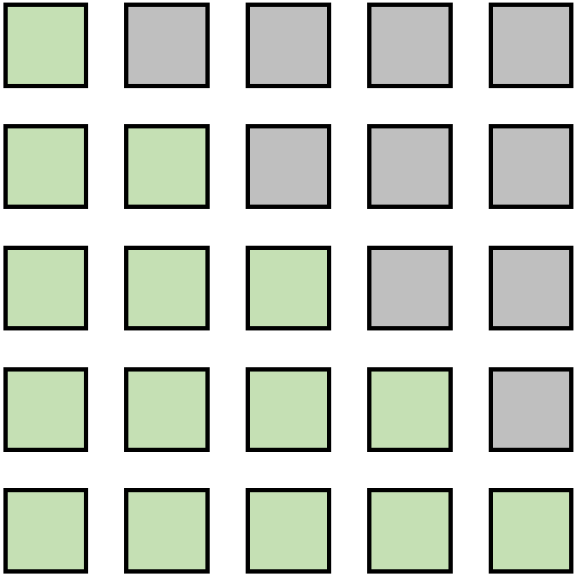

绿色的看得见，灰色的看不见

使用Mask主要是为了防止信息泄露

* **防止信息泄露**
  + **自回归生成**：在生成任务中，Decoder需要逐个生成输出序列的每个元素。Mask确保在生成第*t*个元素时，只能看到前*t*−1个元素，防止模型利用未来信息
  + **训练一致性**：训练时，Decoder需要模拟生成过程，确保每个时间步只能依赖已生成的部分，保持训练与推理的一致性
* **处理变长序列**
  + **填充部分屏蔽**：对于变长序列，填充部分需要被Mask掉，避免模型关注无效信息

## Attention、FFN计算的复杂度

n方乘以d、n乘以d方

## 为什么使用多头

* **捕捉更多样的特征**
  + **单头** 只能从一个子空间计算注意力权重，可能无法充分捕捉输入序列中复杂的依赖关系
  + **多头** 通过将输入映射到多个子空间，每个头可以关注不同的特征或模式
* **增强模型的表达能力**
* **提高泛化能力**
* **并行计算** 多头注意力机制可以并行计算多个注意力头，充分利用GPU的并行计算能力

## 为什么用点积注意力

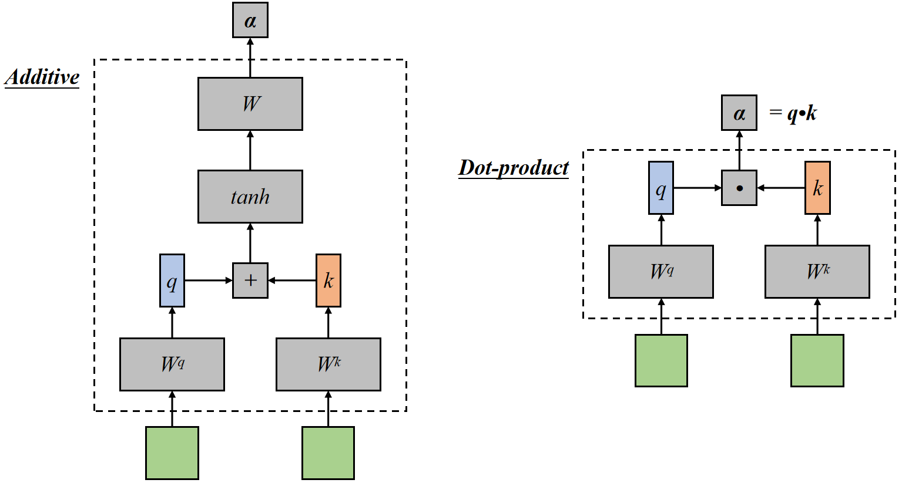

加性注意力和点积注意力

点积能够有效衡量两个向量的相似性。在注意力机制中，通过计算查询向量（Query）和键向量（Key）的点积，可以评估它们之间的相关性，从而决定注意力权重。而且

* 点积在数学上更简单且易于优化，允许同时计算所有位置的注意力权重，便于并行计算
* 加性注意力需要额外的全连接层和非线性变换，计算复杂度高，且不好并行
* 点积可通过除以根号下*d*k进行缩放缓解梯度问题，加性注意力的不如其稳定

如果面的是**搜广推**或者**多模态**相关岗位，可能被问到点积和余弦相似度的比较

## 为什么要除以根号下dk

**缩放点积注意力分数**，从而避免注意力分数过大或过小，导致梯度不稳定或Softmax函数进入饱和区

### **点积的大小问题**

* 当*dk*​较大时，点积的值可能会变得非常大。这是因为点积是*dk*​个维度求和，随着*dk*​的增加，点积的值也会增加
* 如果点积的值过大，Softmax函数的输入会变得非常大，导致梯度非常小（梯度消失问题），从而影响模型的训练

### **缩放点积的原因**

为了缓解上述问题，Transformer引入了**缩放因子**√*dk*​​，将点积的结果缩小

这样做可以：

1. **控制点积的方差**：

* 假设*Q*和*K*的每个元素是均值为0、方差为1的随机变量，那么点积*QK^T*的方差为*dk*​
* 通过除以*dk*​​，可以将点积的方差重新缩放为1，从而避免点积的值过大或过小

1. **稳定梯度**：

* Softmax函数对输入的尺度非常敏感。如果输入过大，Softmax的输出会接近一个one-hot向量，导致梯度非常小
* 缩放点积可以确保Softmax的输入在一个合理的范围内，从而避免梯度消失问题

1. **提高模型性能**：

* 论文实验表明，缩放点积可以显著提高模型的训练稳定性和性能

## Encoder和Decoder有什么不同

### **功能不同**

* **Encoder**
  + 负责将输入序列编码为一系列上下文相关的表示
  + 捕捉输入序列的全局信息，并将其压缩为固定长度的向量（或序列）
  + 适用于**文本分类、句子表示、命名实体识别**等任务
* **Decoder**
  + 负责根据Encoder的输出和之前的输出生成目标序列（如翻译结果）
  + 它是一个自回归模型，逐步生成输出序列的每个元素
  + 适用于**机器翻译、文本生成**等任务

### **结构不同**

* **Encoder**
  + 由多层相同的Encoder层堆叠而成
  + 每个Encoder层包含两个子层：

1. **多头自注意力机制（Multi-Head Self-Attention）**：计算输入序列中每个元素与其他元素的关系
2. **前馈神经网络（FFN）**：对每个位置的表示进行非线性变换
   * 每个子层后面都有**残差连接（Residual Connection）和层归一化（Layer Normalization）**

* **Decoder**
  + 由多层相同的Decoder层堆叠而成
  + 每个Decoder层包含三个子层：

1. **掩码多头自注意力机制（Masked Multi-Head Self-Attention）**：只允许当前位置关注之前的位置（防止信息泄露）
2. **多头交叉注意力机制（Multi-Head Cross-Attention）**：将Encoder的输出与Decoder的表示结合
3. **前馈神经网络（Feed-Forward Network, FFN）**：对每个位置的表示进行非线性变换。
   * 每个子层后面也有**残差连接**和**层归一化**

### **注意力机制不同**

* **Encoder**
  + 使用**自注意力机制（Self-Attention）**，计算输入序列中所有元素之间的关系
* **Decoder**
  + 使用**掩码自注意力机制（Masked Self-Attention）**，确保当前位置只能访问之前的位置（防止未来信息泄露）
  + 使用**交叉注意力机制（Cross-Attention）**，将Encoder的输出与Decoder的表示结合，以捕捉输入序列和目标序列之间的关系

### **输入和输出不同**

* **Encoder**
  + 输入：源序列（如待翻译的句子）
  + 输出：源序列的上下文表示（Contextual Representations），通常是一个向量序列
* **Decoder**
  + 输入：

1. 目标序列的已生成部分（自回归生成时）
2. Encoder的输出（通过交叉注意力机制）
   * 输出：目标序列的下一个元素（如翻译结果的下一个词）

### **训练和推理时的行为不同**

* **Encoder**
  + 在训练和推理时行为一致，直接处理整个输入序列
* **Decoder**
  + **训练时**：使用教师强制（Teacher Forcing），将目标序列的完整输入提供给Decoder
  + **推理时**：逐步生成目标序列，每次生成一个元素并将其作为下一步的输入

class EncoderLayer:

def __init__(self):

self.self_attention = MultiHeadAttention()

self.ffn = FeedForwardNetwork()

self.norm1 = LayerNormalization()

self.norm2 = LayerNormalization()

def forward(self, x):

# Self-Attention

attn_output = self.self_attention(x, x, x)

x = self.norm1(x + attn_output) # Residual + Norm

# FFN

ffn_output = self.ffn(x)

x = self.norm2(x + ffn_output) # Residual + Norm

return x

# Decoder Layer

class DecoderLayer:

def __init__(self):

self.masked_self_attention = MultiHeadAttention()

self.cross_attention = MultiHeadAttention()

self.ffn = FeedForwardNetwork()

self.norm1 = LayerNormalization()

self.norm2 = LayerNormalization()

self.norm3 = LayerNormalization()

def forward(self, x, encoder_output):

# Masked Self-Attention

attn_output = self.masked_self_attention(x, x, x)

x = self.norm1(x + attn_output) # Residual + Norm

# Cross-Attention

cross_output = self.cross_attention(x, encoder_output, encoder_output)

x = self.norm2(x + cross_output) # Residual + Norm

# FFN

ffn_output = self.ffn(x)

x = self.norm3(x + ffn_output) # Residual + Norm

return x

## Transformer训练的时候主要是什么数据在使用显存

很奇怪的问题，以下答案仅做参考：模型权重、梯度、softmax的值...

## Transformer使用的归一化方法是什么？为什么不用BN

Layer Normalization

* BN对Batch Size敏感
* 在计算均值和方差时，BN会跨序列长度维度进行归一化。对于变长序列数据。BN的计算复杂且不稳定。LN对每个样本做归一化，不受序列长度影响，更适合处理变长序列数据
* BN在推理时带来了额外的复杂性。在训练时，BN会维护一个移动平均值（running mean 和 running variance），用于推理的归一化
* 论文中，Transformer的作者通过实验验证了LN比BN更合适

## 残差连接的意义

防止梯度消失，提升模型表达能力，稳定深层网络训练

## Transformer和RNN LSTM的区别

RNN/LSTM适合于简单的文本分类、短文本生成等任务

Transformer适用于机器翻译、长文本生成等任务

核心区别在于**序列建模的方式**和**计算效率**

### **序列建模方式**

#### RNN/LSTM

* **RNN（循环神经网络）**
  + 通过循环结构逐步处理序列，每个时间步的隐藏状态依赖于前一个时间步的隐藏状态
  + 优点是结构简单，适合处理短序列
  + 缺点是难以捕捉长距离依赖，容易发生梯度消失或梯度爆炸
* **LSTM（长短期记忆网络）**
  + 引入门控机制（输入门、遗忘门、输出门）缓解梯度消失问题，能更好地捕捉长距离依赖
  + 但仍然需要逐步处理序列，计算效率较低

#### Transformer

* 使用**Self-Attention**直接建模序列中所有token之间的关系，无需逐步处理
* 优点：能并行处理整个序列，计算效率高。更好地捕捉长距离依赖，适合处理长序列
* 缺点：需更多的计算资源，需额外引入位置编码

### **计算效率**

#### RNN/LSTM

* **顺序计算**：必须按时间步逐步处理序列，无法并行化
* **时间复杂度**：对于长度为*n*的序列，时间复杂度为*O*(*n*)

#### Transformer

* **并行计算**：通过自注意力机制同时处理整个序列，可以充分利用GPU等硬件加速。
* **时间复杂度**：自注意力机制的时间复杂度为*O*(*n方*)（*n*是序列长度），但对于短到中等长度的序列，实际计算效率仍然很高

## Transformer的并行体现在哪？哪些部分不能并行

Self-Attention、FFN、Multi-Head Attention、嵌入层和位置编码、Layer Normalization和残差连接这些都可以并行化

但Decoder的自回归生成和训练的掩码机制这些不能并行